Архитектура компьютера

Отчёт по лабораторной работе №7

Арбатова Варвара Петровна

Содержание

# Цель работы

Изучить команды условного и безусловного переходов. Приобрести навыки написания программ с использованием переходов. Познакомиться с назначением и структурой файла листинга.

# Задание

1. Создайте каталог для программам лабораторной работы № 7, перейдите в него и создайте файл lab7-1.asm
2. Инструкция jmp в NASM используется для реализации безусловных переходов. Рассмотрим пример программы с использованием инструкции jmp. Введите в файл lab7-1.asm текст программы из листинга 7.1.
3. Использование инструкции jmp приводит к переходу в любом случае. Однако, часто при написании программ необходимо использовать условные переходы, т.е. переход должен происходить если выполнено какое-либо условие. В качестве примера рассмотрим программу, которая определяет и выводит на экран наибольшую из 3 целочисленных переменных: A,B и C. Значения для A и C задаются в программе, значение B вводиться с клавиатуры.
4. Обычно nasm создаёт в результате ассемблирования только объектный файл. Получить файл листинга можно, указав ключ -l и задав имя файла листинга в командной строке. Создайте файл листинга для программы из файла lab7-2.asm

# Теоретическое введение

Для реализации ветвлений в ассемблере используются так называемые команды передачи управления или команды перехода. Можно выделить 2 типа переходов: • условный переход – выполнение или не выполнение перехода в определенную точку программы в зависимости от проверки условия. • безусловный переход – выполнение передачи управления в определенную точку программы без каких-либо условий.

# Выполнение лабораторной работы

1. Создаю каталог для программам лабораторной работы № 7, перехожу в него и создаю файл lab7-1.asm



Figure 1: Создание каталога и файла

1. Ввожу в файл lab7-1.asm текст программы из листинга 7.1.

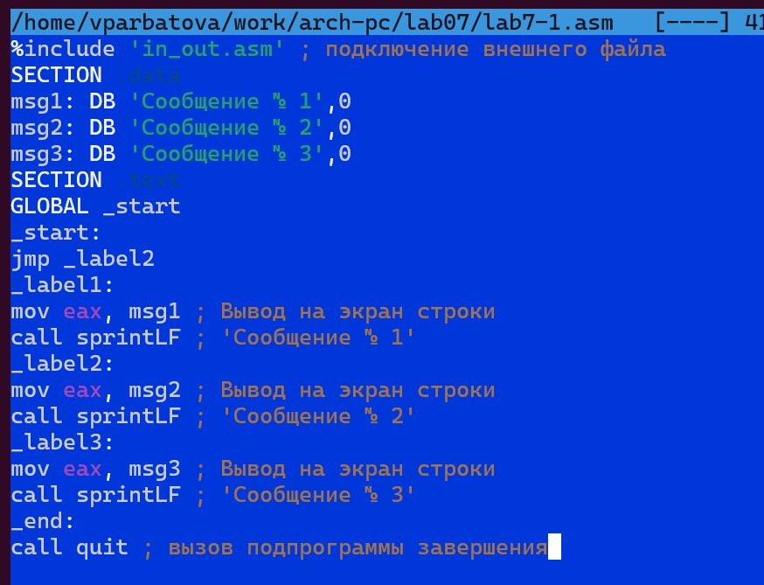

Figure 2: Содержимое файла

1. Создаю исполняемый файл и запускаю его

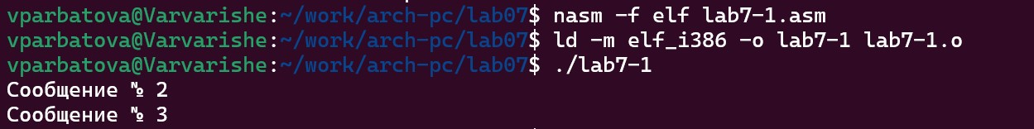

Figure 3: Работа файла

1. Изменяю текст программы в соответствии с листингом 7.2

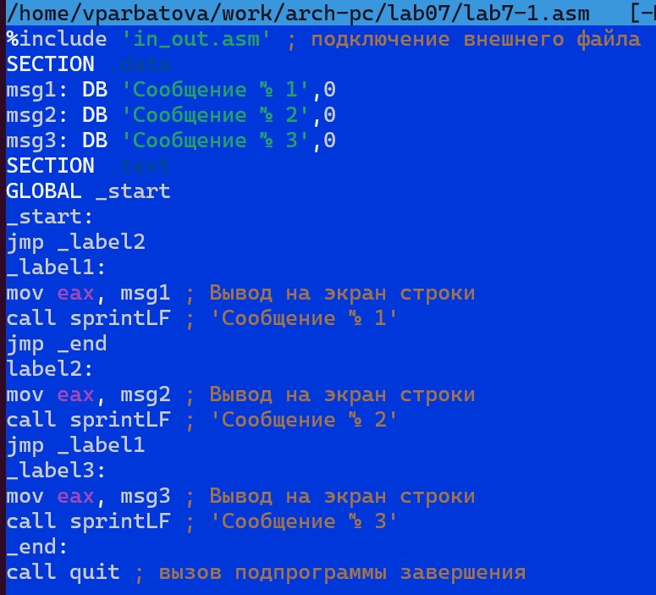

Figure 4: текст программы

1. Создаю исполняемый файл и запускаю его

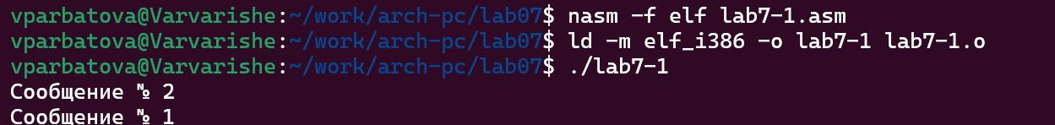

Figure 5: Работа файла

1. Изменяю текст программы изменив инструкции jmp, чтобы вывод программы был следующим: Сообщение № 3 Сообщение № 2 Сообщение № 1

%include ‘in_out.asm’ ; подключение внешнего файла SECTION .data msg1: DB ‘Сообщение № 1’,0 msg2: DB ‘Сообщение № 2’,0 msg3: DB ‘Сообщение № 3’,0 SECTION .text GLOBAL _start _start: jmp _label3 _label1: mov eax, msg1 ; Вывод на экран строки call sprintLF ; ‘Сообщение № 1’ jmp _end _label2: mov eax, msg2 ; Вывод на экран строки call sprintLF ; ‘Сообщение № 2’ jmp _label1 _label3: mov eax, msg3 ; Вывод на экран строки call sprintLF ; ‘Сообщение № 3’ jmp _label2 _end: call quit ; вызов подпрограммы завершения

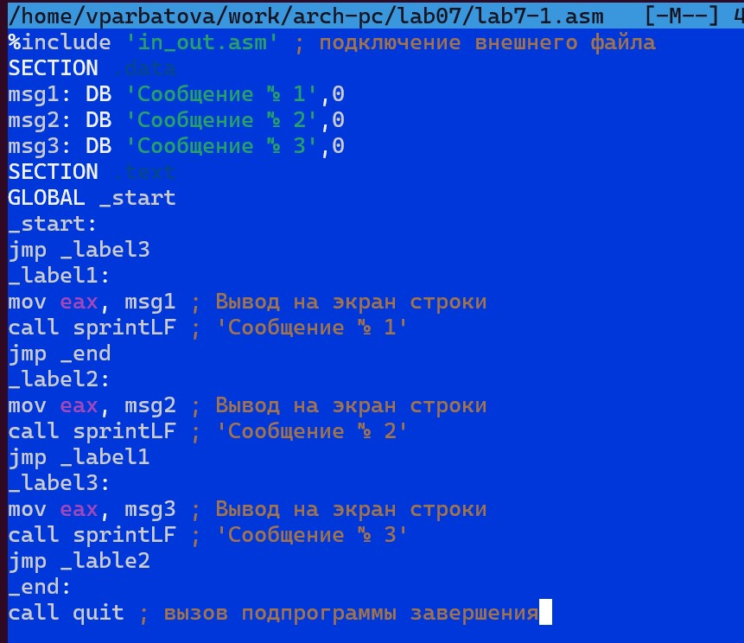

Figure 6: Текст программы

1. Создаю исполняемый файл и запускаю его

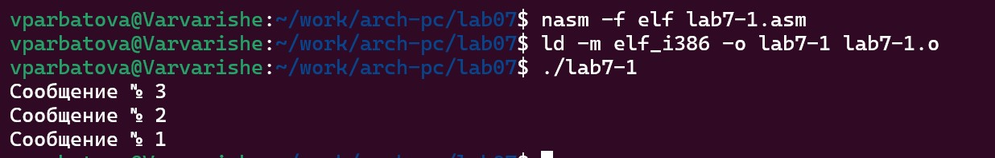

Figure 7: Работа файла

1. Создаю файл lab7-2.asm и проверяю его создание

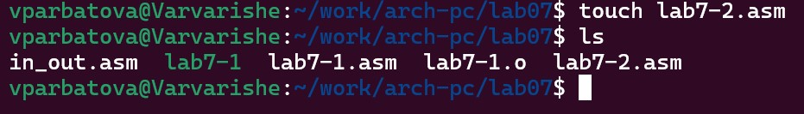

Figure 8: Создание файла

1. Ввожу в файл текст листинга 7.3, создаю файл и запускаю его

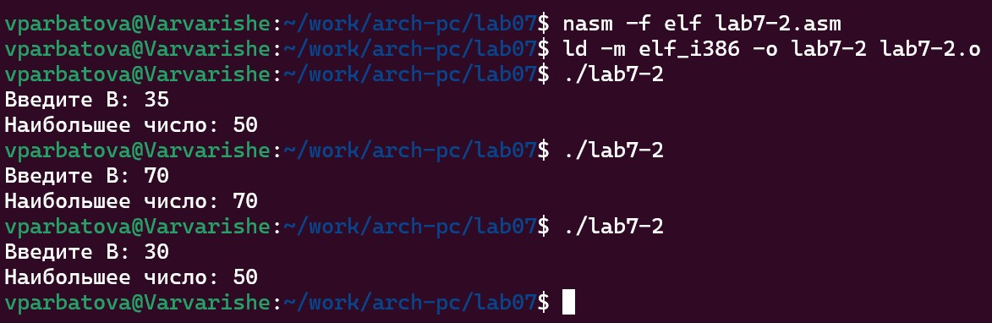

Figure 9: Работа файла

1. Создаю файл листинга для программы из файла lab7-2.asm и открываю его в текстовом редакторе



Figure 10: Создание файла листинга

1. Открытый файл листинга

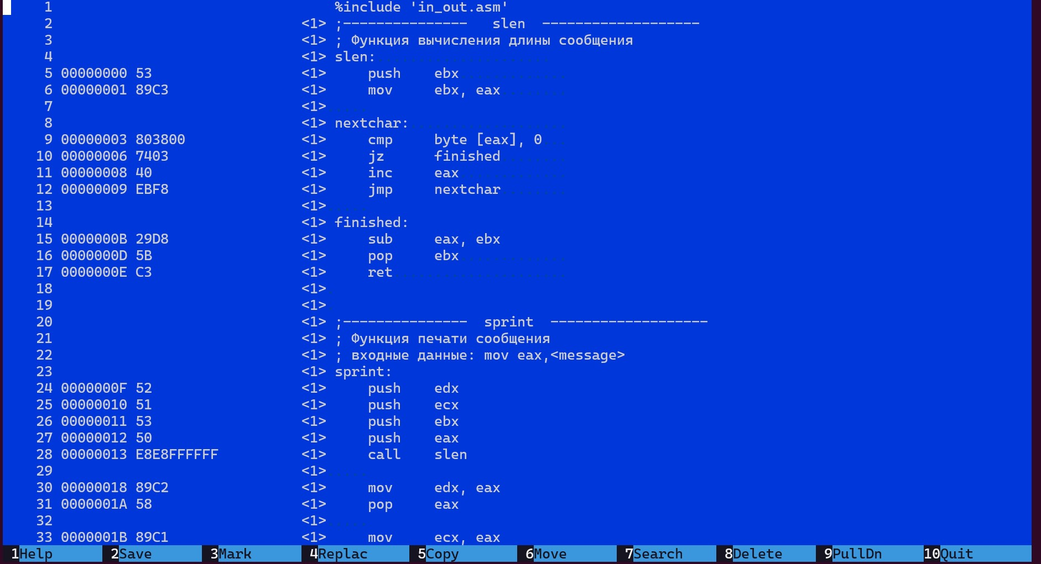

Figure 11: Открытый файл листинга

17 000000F2 B9[0A000000] mov ecx,B (17 - номер строки, 000000F2 - адрес, B9 - машинный код, [0A000000] - исходный текст программы) 18 000000F7 BA0A000000 mov edx,10 (18 - номер строки, 000000F7 - адрес, BA - машинный код, 0A000000 - исходный текст программы) 19 000000FC E842FFFFFF call sread (19 - номер строки, 000000FC - адрес, E8 - машинный код, 42FFFFFF - исходный текст программы)

1. Копирую файл lab7-2.asm как lab7-2-2.asm и открываю его



Figure 12: Копирование файла

1. Удаляю один из операндов

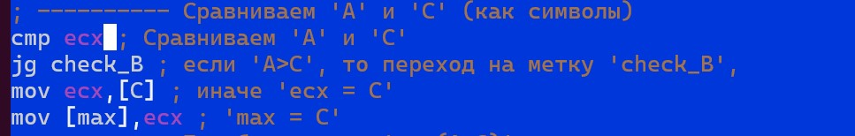

Figure 13: Измененный текст программы

1. Создаю файл листинга

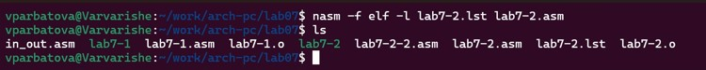

Figure 14: Созданные файлы

1. Файл листинга пустой

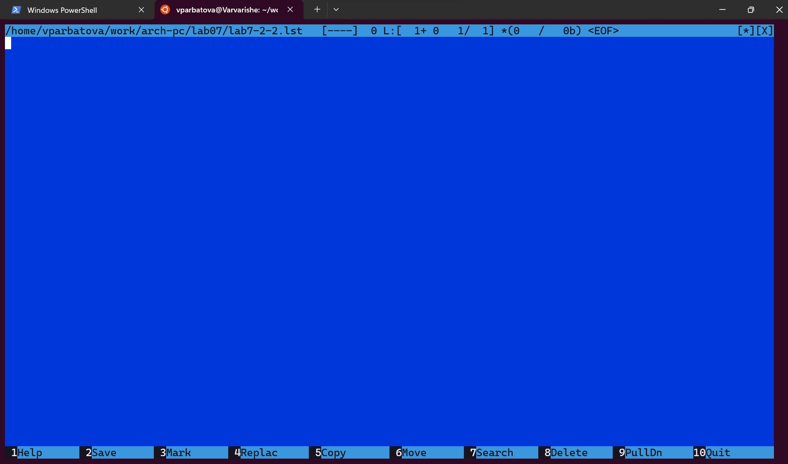

Figure 15: Файл листинга

# Выполнение лабораторной работы

1. Создаю файл для написания программы



Figure 16: Создание файла

1. Создание и работа файла. У меня вариант 1

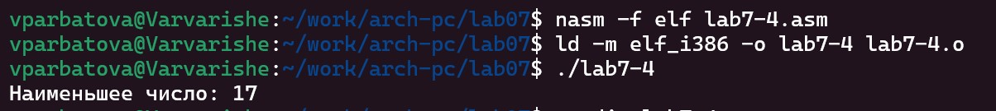

Figure 17: Работа файла

Текст файла:

%include ‘in_out.asm’ section .data msg2 db “Наименьшее число:”,0h A dd 17 C dd 23 B dd 45 section .bss min resb 10 section .text global _start _start: ; ———- Записываем ‘A’ в переменную ‘min’ mov ecx,[A] ; ‘ecx = A’ mov [min],ecx ; ‘min = A’ ; ———- Сравниваем ‘A’ и ‘С’ (как символы) cmp ecx,[C] ; Сравниваем ‘A’ и ‘С’ jl check_B ; если ‘A<C’, то переход на метку ‘check_B’, mov ecx,[C] ; иначе ‘ecx = C’ mov [min],ecx ; ‘min = C’ ; ———- Преобразование ‘max(A,C)’ из символа в число check_B: ; ———- Сравниваем ‘min(A,C)’ и ‘B’ (как числа) mov ecx,[min] cmp ecx,[B] ; Сравниваем ‘min(A,C)’ и ‘B’ jl fin ; если ‘min(A,C)<B’, то переход на ‘fin’, mov ecx,[B] ; иначе ‘ecx = B’ mov [min],ecx ; ———- Вывод результата fin: mov eax, msg2 call sprint ; Вывод сообщения ‘Наибольшее число:’ mov eax,[min] call iprintLF ; Вывод ‘min(A,B,C)’ call quit ; Выход

1. Создаю файл для воторго задания

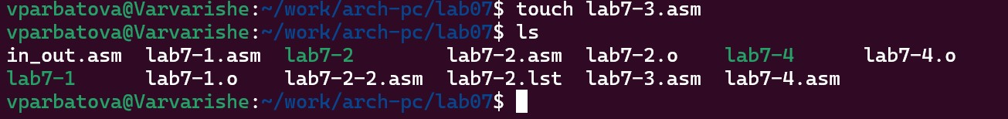

Figure 18: Создание файла

1. Текст файла

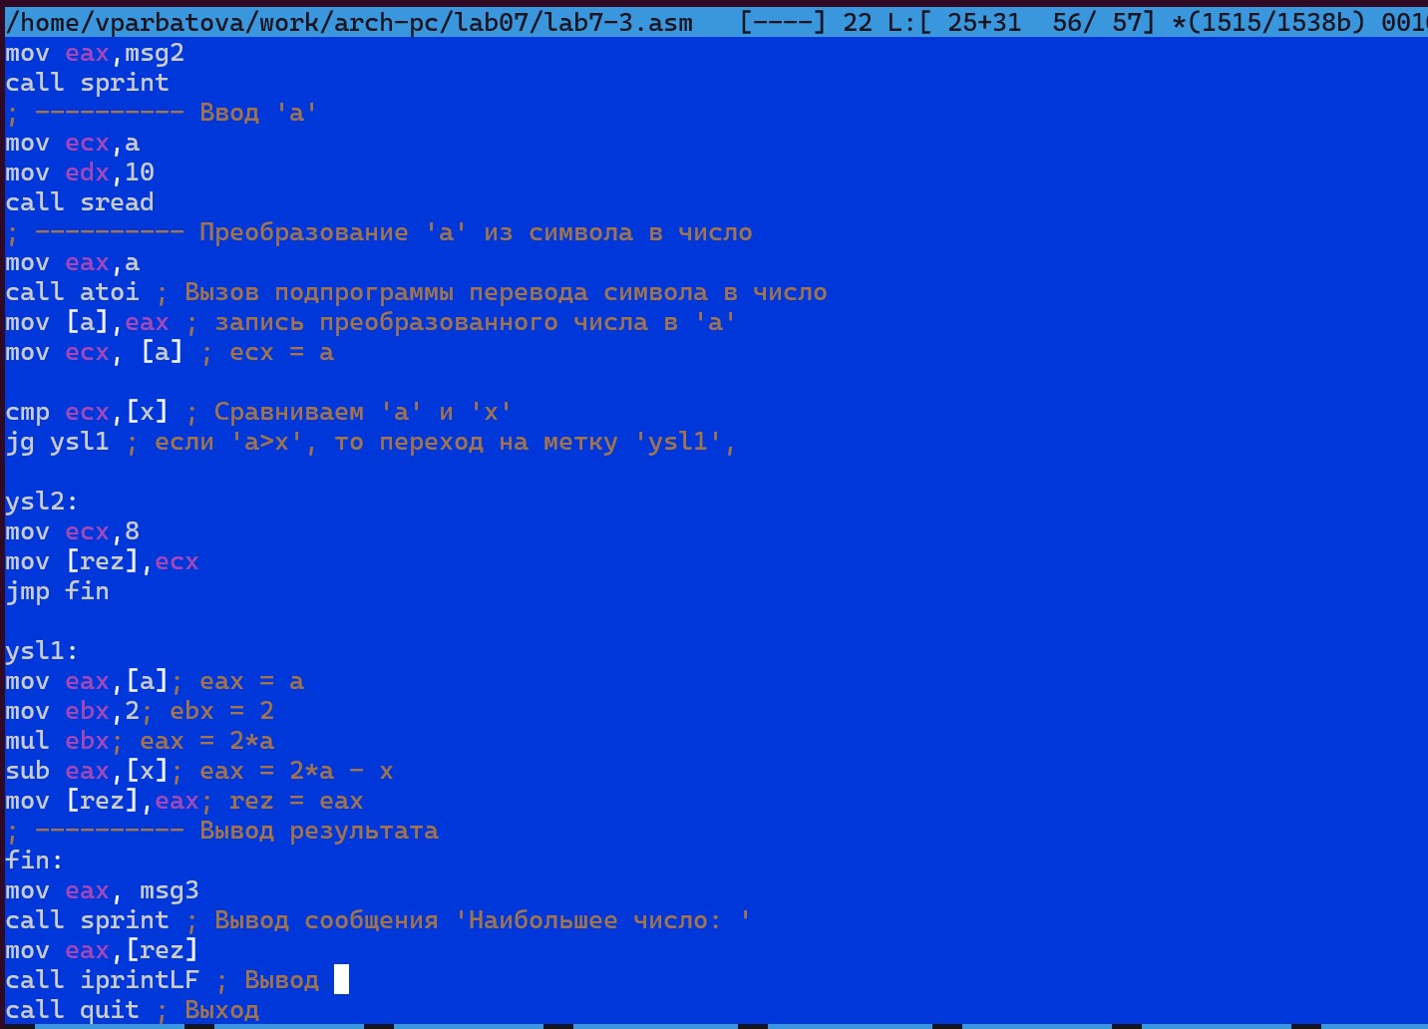

Figure 19: Текст файла

Текст файла:

%include ‘in_out.asm’ section .data msg1 db ‘Введите x:’,0h msg2 db ‘Введите a:’,0h msg3 db “Результат:”,0h section .bss a resb 10 x resb 10 rez resb 10 section .text global _start _start: ; ———- Вывод сообщения ‘Введите x:’ mov eax,msg1 call sprint ; ———- Ввод ‘x’ mov ecx,x mov edx,10 call sread ; ———- Преобразование ‘x’ из символа в число mov eax,x call atoi ; Вызов подпрограммы перевода символа в число mov [x],eax ; запись преобразованного числа в ‘x’ ; ———- Вывод сообщения ‘Введите a:’ mov eax,msg2 call sprint ; ———- Ввод ‘a’ mov ecx,a mov edx,10 call sread ; ———- Преобразование ‘a’ из символа в число mov eax,a call atoi ; Вызов подпрограммы перевода символа в число mov [a],eax ; запись преобразованного числа в ‘a’ mov ecx, [a] ; ecx = a

cmp ecx,[x] ; Сравниваем ‘a’ и ‘x’ jg ysl1 ; если ‘a>x’, то переход на метку ‘ysl1’,

ysl2: mov ecx,8 mov [rez],ecx jmp fin

ysl1: mov eax,[a]; eax = a mov ebx,2; ebx = 2 mul ebx; eax = 2*a sub eax,[x]; eax = 2*a - x mov [rez],eax; rez = eax ; ———- Вывод результата fin: mov eax, msg3 call sprint ; Вывод сообщения ‘Результат:’ mov eax,[rez] call iprintLF ; Вывод call quit ; Выход

1. Работа файла 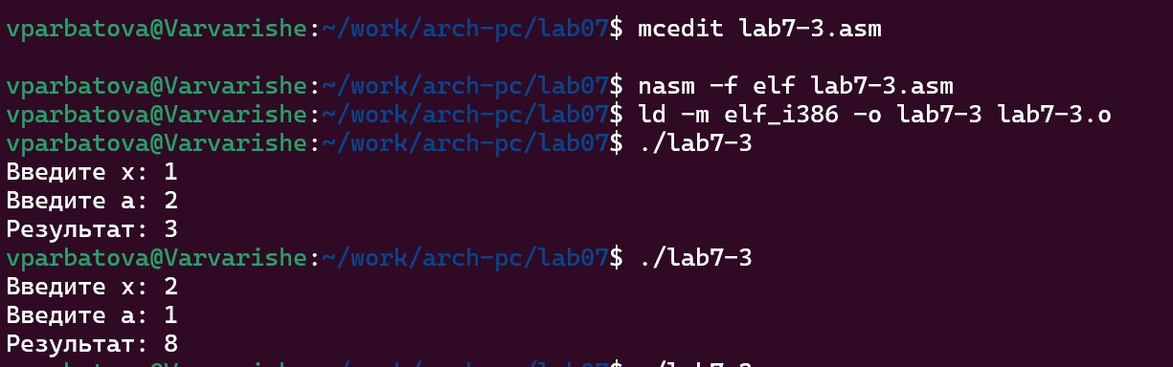

# Выводы

Мною изумены команды условного и безусловного переходов, приобретены навыки написания программ с использованием переходов, я ознакомилась с назначением и структурой файла листинга.

# Список литературы